|  |
| --- |
| Приложение № 1 к Распоряжению |
| Департамента образования Администрации города Екатеринбурга |
| от ____________ № __________ |

**Положение**

**о проведении городского конкурса**

**«Воспитать человека 2022/2023»**

**1. Общие положения**

1.1. Настоящее Положение определяет порядок организации и проведения городского конкурса педагогических работников «Воспитать человека 2022/2023» (далее – Конкурс). Конкурс проводится в муниципальном образовании «город Екатеринбург» в 2022/2023 учебном году в соответствии с Планом мероприятий по реализации Стратегии развития воспитания в Российской Федерации на период до 2025 года, утвержденной распоряжением Правительства Российской Федерации от 29.05.2015 № 996-р.

1.2. В настоящем Положении понятие «воспитание» рассматривается как деятельность, направленная на развитие личности, создание условий для самоопределения и социализации обучающихся на основе социокультурных, духовно-нравственных ценностей и принятых в российском обществе правил и норм поведения в интересах человека, семьи, общества и государства, формирование у обучающихся чувства патриотизма, гражданственности, уважения к памяти защитников Отечества и подвигам Героев Отечества, закону и правопорядку, человеку труда и старшему поколению, взаимного уважения, бережному отношению к культурному наследию и традициям многонационального народа Российской Федерации, природе и окружающей среде.

1.3. Предметом конкурса выступает профессиональное мастерство педагогических работников по реализации воспитательной деятельности в образовательном процессе.

1.4. Учредителем Конкурса является Департамент образования Администрации города Екатеринбурга (далее – Учредитель). Организатор Конкурса – Муниципальное бюджетное учреждение Информационно методический центр «Екатеринбургский Дом Учителя» (далее – Дом Учителя). К проведению конкурса организаторами могут быть привлечены представители вузов, общественно-педагогических и иных профессиональных объединений, и организаций города Екатеринбурга.

1.5. В 2022/2023 году Конкурс проводится в соответствии с:

– Федеральным законом «Об образовании в Российской Федерации» от 29 декабря 2012г. № 273-ФЗ;

– Федеральным законом от 31 июля 2020 года № 304-ФЗ «О внесении изменений в Федеральный закон «Об образовании в Российской Федерации» по вопросам воспитания обучающихся»;

– Указом Президента Российской Федерации от 21 июля 2020 г. № 474 «О национальных целях развития Российской Федерации на период до 2030 года»;

– Распоряжением Правительства Российской Федерации от 29 мая 2015 г.  
№ 996-р «Об утверждении Стратегии развития воспитания в Российской Федерации на период до 2025 года»;

– Распоряжением Правительства РФ от 12 ноября 2020 г. № 2945-р «Об утверждении Плана мероприятий по реализации Стратегии развития воспитания в Российской Федерации на период 2020-2025 годы»;

– Муниципальной программой «Развитие системы образования и создание условий для организации труда, отдыха и оздоровления детей в муниципальном образовании «город Екатеринбург» на 2017-2022 годы»;

– Письмом Министерства просвещения Российской Федерации от 12.05.2020 № ВБ-1011/08 «Методические рекомендации органам исполнительной власти субъектов Российской Федерации, осуществляющим государственное управление в сфере образования, по организации работы педагогических работников, осуществляющих классное руководство в общеобразовательных организациях»;

– Настоящим Положением.

**2. Цели и задачи Конкурса**

2.1. Цель Конкурса: выявление и трансляция профессиональному сообществу новых форм, практик и инновационного педагогического опыта воспитания гармонично развитой и социально ответственной личности на основе духовно-нравственных ценностей, исторических и национально-культурных традиций Российской Федерации.

2.2. Задачи Конкурса:

– привлечение внимания общественности и профессионального педагогического сообщества к наиболее острым проблемам воспитания и способам их решения;

– актуализация воспитательного потенциала работников образовательных учреждений города;

– поддержка педагогов-воспитателей, эффективно работающих в системе образования города;

– распространение инновационного опыта воспитания;

– создание банка перспективных методик и технологий воспитания;

– повышение качества воспитания в образовательных учреждениях города.

**3. Этапы и сроки проведения Конкурса**

Конкурс проводится в два этапа:

3.1. Первый этап – заочный.

Сроки проведения заочного этапа: **07 ноября 2022 года – 13 ноября 2022 года.**

3.2. Второй этап – очный.

Сроки проведения очного этапа: **12 декабря 2022 года – 16 декабря 2022 года**.

3.3 Третий этап – финал.

Сроки проведения финального этапа: **23 января 2023 года – 27 января 2023 года**.

**4. Оргкомитет и жюри Конкурса**

4.1. Для организационно-методического обеспечения проведения Конкурса создается Оргкомитет. Состав Оргкомитета утверждается распоряжением Учредителя.

4.2. Оргкомитет Конкурса:

– устанавливает порядок и даты проведения этапов Конкурса, определяет процедуру проведения этапов Конкурса;

– разрабатывает критерии оценивания и содержание конкурсных испытаний;

– осуществляет организационно-методическую поддержку участников Конкурса;

– своевременно информирует участников Конкурса о порядке проведения этапов Конкурса;

– информирует общественность о ходе проведения и результатах Конкурса;

– обеспечивает публикацию в средствах массовой информации сообщения о проведении Конкурса.

4.3. Для оценивания конкурсных заданий создается жюри, состав которого утверждается Учредителем Конкурса. Членами жюри могут быть работники образовательных организаций - победители и лауреаты профессиональных конкурсов, методисты, педагогические и руководящие работники вузов, представители Учредителей.

4.4. Жюри оценивает конкурсные задания согласно критериям и показателям, которые разрабатываются Оргкомитетом (Приложение 1.1, 1.2 к Положению). В соответствии с уровнем качества представленных на конкурс работ жюри может принять решение об увеличении/уменьшении количества участников следующего тура/этапа конкурса.

4.5. Итоги Конкурса подводятся членами жюри Конкурса по результатам конкурсных испытаний.

**5. Участники и порядок выдвижения на участие в конкурсе**

5.1. В конкурсе могут принять участие работники муниципальных образовательных организаций дошкольного, общего и дополнительного образования, подведомственных Департаменту образования Администрации города Екатеринбурга:

– руководители и заместители руководителей по воспитательной/учебно-воспитательной работе в общеобразовательных организациях, организациях дополнительного образования;

– советники директора по воспитательной работе;

– педагоги-организаторы;

– классные руководители;

– старшие вожатые, вожатые;

– социальные педагоги;

– кураторы ученического самоуправления и детских общественных объединений;

– педагоги дополнительного образования;

– воспитатели;

– тьюторы;

– педагоги-психологи;

– иные педагогические работники организации, реализующие программы и проекты воспитания и социализации в соответствии с номинациями Конкурса.

5.2. Возраст участников не ограничивается.

5.3. Выдвижение на участие в Конкурсе проводится:

– органом самоуправления образовательной организации (советом образовательной организации, попечительским советом, общим собранием, педагогическим советом и иными органами самоуправления образовательной организации), действующим в соответствии с уставом образовательной организации;

– в порядке самовыдвижения.

5.4. Состав участников заочного этапа определяется из числа кандидатов на участие в Конкурсе, прошедших регистрацию по ссылке на Yandex-форму https://forms.yandex.ru/cloud/6347ba71d82d7bf4336d08d0/ (Приложение 1.3, 1.4).

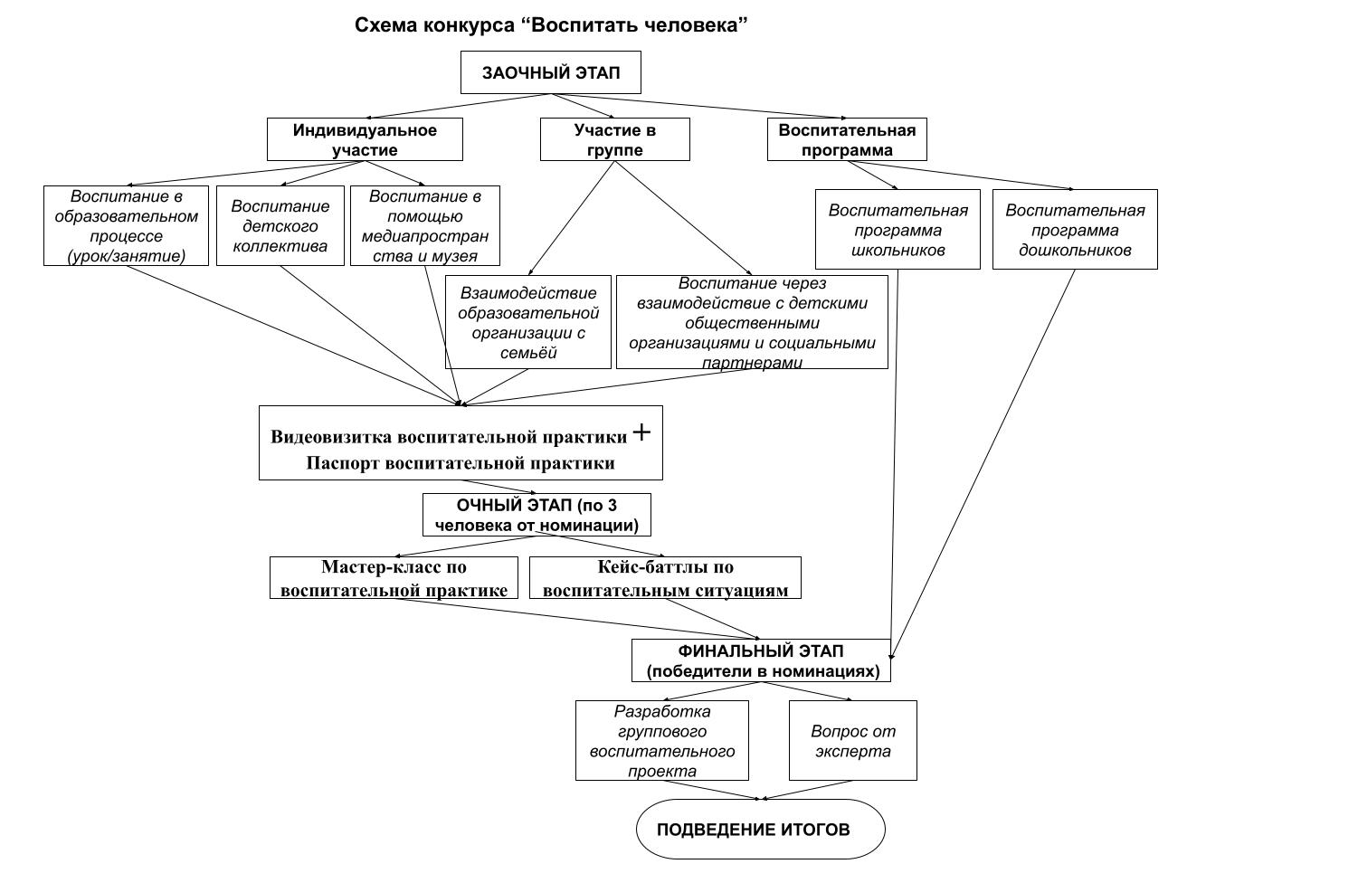**6. Номинации Конкурса**

Конкурс в 2022–2023 учебном году проводится по 3 (трем) категориям:

6.1. Первая категория **«Индивидуальное участие»** включает в себя 3 (три) номинации.

6.1.1. Номинация **«Воспитание в образовательном процессе (урок/занятие)».**

Номинация для педагогических работников образовательных организаций всех типов, которые осуществляют воспитание детей в образовательном процессе, используя эффективные воспитательные программы, проекты, методики и технологии в своих предметах.

6.1.2. Номинация **«Воспитание детского коллектива».**

Номинация для:

классных руководителей, воспитателей, кураторов **–** организаторов воспитательной деятельности в образовательных организациях, реализующих воспитательные программы, проекты, методики и технологии, которые обеспечивают эффективную работу по воспитанию детского коллектива;

сотрудников образовательных организаций, реализующих воспитательные практики в группах продленного дня;

представителей образовательных организаций, реализующих эффективные воспитательные практики в рамках внеурочной деятельности с коллективом детей.

6.1.3. Номинация **«Воспитание с помощью медиапространства и музея».**

Номинация для сотрудников образовательных организаций и общественных объединений, руководителей и представителей музеев общеобразовательных организаций, организаций дополнительного образования, реализующих успешные практики, направленные на формирование личности, осуществляющих воспитание в условиях музейной среды и использующих в своей работе средства массовой коммуникации: пресса, телевидение, радио, кино, видео, интернет и другое.

6.2. Вторая категория **«Участие в группе»** включает в себя 2 (две) номинации.

В данных номинациях могут участвовать команды, состоящие из физических лиц – представителей образовательных организаций, общественных объединений и иных организаций, осуществляющих воспитательную деятельность, на территории города Екатеринбурга.

6.2.1. Номинация **«Взаимодействие образовательной организации с семьёй»**.

Номинация для команды, состоящей из руководителя, педагогических работников образовательной организации – ключевых участников воспитательного процесса в образовательных организациях, реализующих эффективные воспитательные программы, проекты, методики и технологии.

6.2.2. Номинация **«Воспитание через взаимодействие с детскими общественными организациями и социальными партнерами»**.

Номинация для руководителей, заместителей руководителей, советников руководителей по воспитательной работе, старших вожатых, вожатых, классных руководителей, воспитателей, педагогов-организаторов, реализующих воспитательные проекты во взаимодействии с общественными объединениями и социальными партнерами.

6.3. Третья категория **«Воспитательная программа»** включает в себя 2 (две) номинации (командное участие в составе не более 3-х человек).

Категория для команд, состоящих из представителей образовательной организации, представляющих эффективной опыт реализации системы воспитательной работы.

6.3.1. Номинация **«Программа воспитания дошкольников»**.

6.3.2. Номинация «**Программа воспитания школьников».**

**7. Порядок проведения заочного этапа Конкурса**

7.1. Заочный этап Городского Конкурса «Воспитать человека 2022/2023» проходит с **07 ноября 2022 года по 13 ноября 2022 года.**

7.2. Заочный этап конкурса проводится в форме экспертизы членами жюри конкурсного портфолио, размещённого на интернет-ресурсе участника и состоящего из двух конкурсных заданий для каждой из номинаций.

7.3. Темы конкурсных заданий заочного этапа:

|  |  |  |  |
| --- | --- | --- | --- |
| **№** | **Номинация** | **Тема конкурсных заданий** | **Конкурсные задания заочного этапа** |
|  | Воспитание в образовательном процессе (урок/занятие) | Новые воспитательные практики в образовательном процессе | 1. Видеовизитка воспитательной практики  2. Паспорт представленной воспитательной практики |
|  | Воспитание детского коллектива | Новые воспитательные практики в работе с детским коллективом |
|  | Воспитание с помощью медиапространства и музея | Новые воспитательные практики с помощью медиапространства и музея |
|  | Взаимодействие образовательной организации с семьёй | Эффективные воспитательные практики взаимодействия образовательной организации с семьёй |
|  | Воспитание через взаимодействие с детскими общественными организациями и социальными партнерами | Эффективные воспитательные практики взаимодействия образовательной организации с детскими общественными организациями и социальными партнерами |
|  | Программа воспитания дошкольников | Программы воспитания | Программа воспитания |
|  | Программа воспитания школьников |

7.4. Требования к выполнению заданий заочного этапа Конкурса и критерии см. в Приложении 1.1.

7.5. Жюри осуществляет экспертную оценку конкурсных заданий участников заочного этапа Конкурса всех категорий и номинаций **до 13 ноября 2022 г**. в соответствии с требованиями и критериями (См. Приложения 1.1.)

7.6. В соответствии с результатами оценки всех членов жюри составляется рейтинг заочного этапа по каждой номинации отдельно. Три лидера в каждой номинации, набравшие наибольшее количество баллов, становятся участниками очного этапа Конкурса.

7.7. Результаты городского заочного этапа Конкурса размещаются на официальном сайте Дома Учителя не позднее **14 ноября 2022 года.**

**8. Порядок проведения очного этапа Конкурса**

8.1. Очный этап Городского Конкурса «Воспитать человека 2022/2023» проходит с **12 декабря 2022 года – 16 декабря 2022 года.**

8.2. Формат проведения очного этапа Конкурса будет зависеть от эпидемиологической ситуации.

8.3. Очный этап Конкурса для всех категорий участников состоит из двух заданий:

– «Мастер-класс по воспитательным практикам»;

– «Кейс-баттлы по воспитательным ситуациям».

8.4. Требования к содержанию, регламент и критерии оценки конкурсных заданий очного этапа указаны в Приложении 1.1.

8.5. По итогам очного этапа Конкурса жюри выявляет одного победителя и двух лауреатов (первые три лидера рейтинговой таблицы) в каждой номинации.

8.6. Результаты городского очного этапа Конкурса размещаются на официальном сайте Дома Учителя не позднее **19 ноября 2022 года.**

9. **Порядок проведения финала Конкурса**

9.1. Формат проведения финала Конкурса будет зависеть от эпидемиологической ситуации.

9.2. Финал Конкурса проводится с участием победителей номинаций. Каждый участник проходит финальное испытание самостоятельно, не зависимо от того, в какой категории он выступал в предыдущих этапах.

9.3. В финале Конкурса участники проходят 2 (два) конкурсных испытания:

– «Разработка группового воспитательного проекта»;

– вопрос от эксперта.

9.4. Требования к содержанию, регламент и критерии оценки конкурсных заданий финала указаны в Приложении 1.1.

**9. Награждение победителей**

9.1. Все участники заочного и очного этапа Конкурса, кроме победителей и лауреатов, награждаются сертификатами участников Конкурса.

9.2. Участники, получившие звание лауреата очного этапа Конкурса, награждаются дипломами лауреатов Конкурса.

9.3. Все участники финального этапа Конкурса награждаются дипломами финалистов Конкурса.

9.4. Финалист, набравший наибольшее количество баллов по результатам финального этапа, объявляется Абсолютным победителем Конкурса.